Информация МОКУ Таскинской ООШ
о профилактике ДДТТ

№ | Мероприятия | Исполнители | Период проведения | Ответственный
1 | Игра для первоклассников «Дорожная азбука»  Проведена игра на площадке с разметкой. | школа | 11.10.2019 | Кашкина Е.В.
2 | Мониторинг использования световозвращающих элементов.  У обучающихся, есть световозвращающие элементы на верхней одежде (полоски, значки) и на портфелях (полоски, значки) | школа | С 01.10-31.10.2019 | Голуб М.Г.
3 | Акция «Письмо водителю»  Написаны письма школьниками школ Таскино и Угловое | школа | С 01.10-31.10.2019 | Голуб М.Г.  Классные руководители.

ФОТО: Игра для первоклассников « Дорожная азбука»
Проведена игра на площадке с разметкой

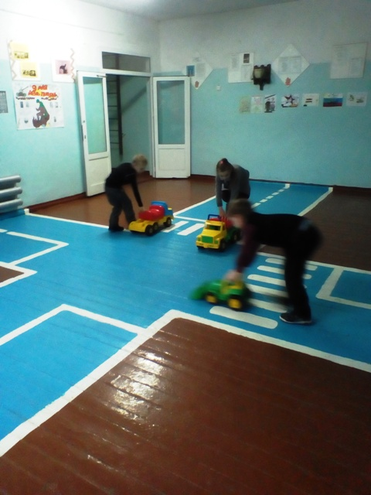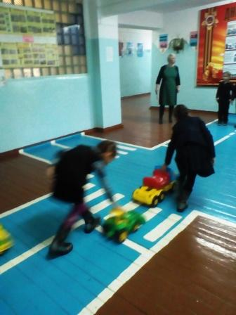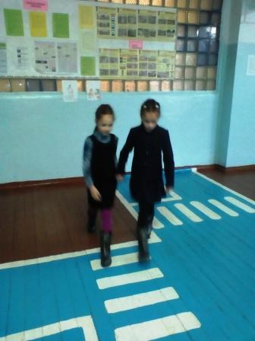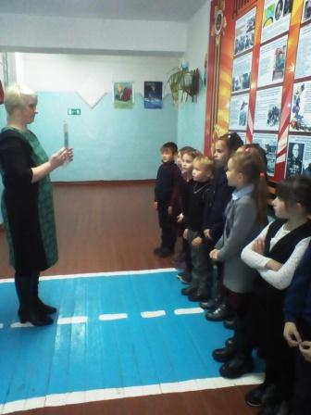

Директор школы: В.А.Голуб

